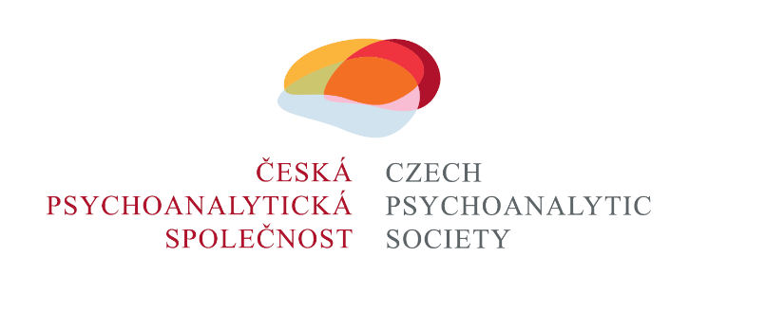

Česká psychoanalytická společnost

(člen International Psychoanalytic Association)

Zve zájemce z řad studentů, psychoterapeutů a odborné veřejnosti

Na sérii odborných seminářů ČPS nazvaných pro rok 2025 „Člověk dělá člověka“

pořádaných první čtvrtek v měsíci v sídle ČPS osobně i on-line na Zoom

*Co skutečně formuje člověka v psychoanalýze? Jak, nebo čím, se utváří “homo psychoanalyticus”? Jsme zvyklí pracovat s tradičními pojmy psychosexuální vývoj, trauma, vztahová vazba, identifikace, mentalizace, psychická změna či transformace. Co se ale doopravdy odehrává v intersubjektivním “prostoru setkání” psychoanalytika s pacientem? Vyvíjejí a proměňují se během tohoto procesu oba účastníci? Co je jeho médiem a agens? Nachází psychoanalýza jiné odpovědi na tyto otázky? A jakou roli v tom hrají samotné psychoanalytické instituce a jejich kultury? Hledat odpovědi na tyto a podobné otázky je nejen fascinující, ale i nezbytné pro každého psychoanalytika a psychoanalytické organizace.*

**Harmonogram seminářů**

**6. únor** | Martin Babík: Tvorivý akt psychoanalýzy: Ty myslíš/snívaš teda som (diskusní komentář Martin Mahler)

**6. březen** | David Holub: Je psychoanalytik osoba? (diskusní komentář Martin Babík)

**3. duben** | Lenka Goldová: Vědomí a nevědomí: Jak neuropsychoanalýza odkrývá tajemství mysli a dává smysl psychoanalytické léčbě

**5. červen** | Jan Poněšický: Co se odehrává v intersubjektivním prostoru mezi pacientem a analytikem (a vůbec mezi lidmi)? (diskusní komentář Martin Mahler)

**4. září** | Radan Březina (diskusní komentář Václava Probstová)

**2. říjen** | Luba Březinová

**6. listopad** | Jiří Jakubů: Tak daleko, tak blízko. Jakým způsobem se v analytické situaci jeho aktéři sobě zjevují a vzájemně spoluutváří? (diskusní komentář Jakub Kuchař)

**4. prosinec** Martina Telerovská

**Podrobnější, aktuální informace najdete na webu ČPS**

Seminář je zařazen do systému celoživotního vzdělávání klinických psychologů a lékařů, ohodnocen **1kreditem** Asociace klinických psychologů (odborným garantem je Mgr. Telerovská, telerovska@gmail.com) a **2 kredity** České lékařské komory v systému celoživotního vzdělávání lékařů. Seminář je pořádán dle Stavovského předpisu ČLK č. 16. (odborným garantem je MUDr. David Holub, Ph.D., Psychosomatická klinika, Praha 6). **Účastnický poplatek je 400 Kč.** Přihlásit se a uhradit platbu lze uskutečnit na webové stránce společnosti: <https://www.psychoanalyza.cz/odborna-setkani-cps/>,

K zajištění důvěrnosti semináře prosíme všechny hosty**, kteří se zatím ještě neúčastnili**, aby kontaktovali e-mailem PhDr. Slavoje Titla ([S.Titl@seznam.cz](mailto:S.Titl@seznam.cz)), který účast odsouhlasí.

Při osobní účasti se dostavte, prosím, s několikaminutovým předstihem, na adresu

**Pobřežní 22, Praha 8 – Karlín**, program začne přesně v 19:30 hod.

PhDr. Slavoj Titl

koordinátor odborných aktivit

Jménem Rady ČPS